Egry Artúr
hajóácsok
heten hajót építeni nem restek
egy gerendát fektet a gerincnek
ketten bordákat fűrészelnek fel
tűzön gőzön hajlítják meg a fákat
egy fúrja a kész formákon a csavarhelyet
ketten szerelik össze a hal „csontvázat”
ahogy rendben az orrtőkéhez simul
a gerinc és a két szimmetrikus oldalpalánk
a hajónak már lényege megvan
csak vízhatlan testet kell kikanyarítani
a végtelen térből; holnap palánkoznak
babra a munka; mert itt lesz majd a tömítés
mely szárazon tarja belül a testet
ez után jön csak az apró munka
evezők helye; kormánylapát
a rengeteg vasalat ami rézből kerül fel
a sós víz miatt a tengeri hajóra
így készül minden szögelés
csavar és egyebek; ne feledjük el
a festést is; fontos ha nem rohad
a nedves fa széjjel egy szezon alatt.
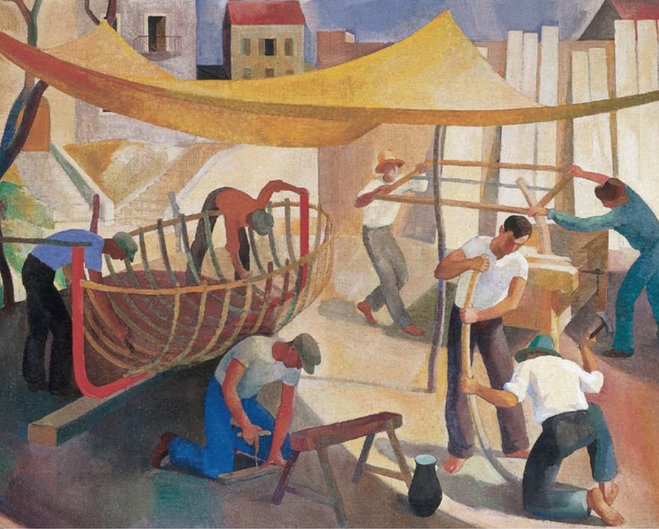

Patkó Károly: Itáliai munkások 1930
Cséplés
Alföldre ért a gőzgépek kora
ide-oda csuhogó csitt-csatt dobogó
csetresz masina fával lobogó
cséplőgépes „nagy társas vacsora”

munkát vállaltak részes aratásra
télire szűkös életerőnek
egy csapatban bérautók jöttek
– hozta őket a puszta Kamarásra
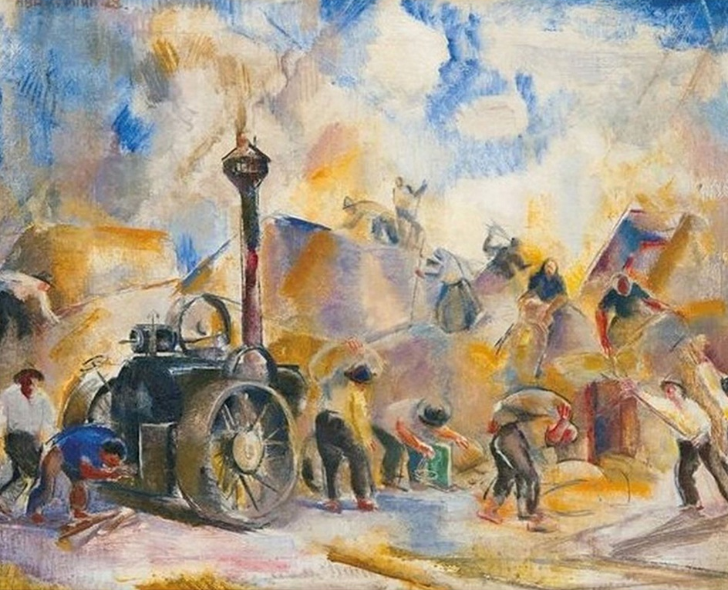

Patkó Károly: Cséplés 1929

